 | BỘ GIÁO DỤC VÀ ĐÀO TẠO  TRƯỜNG ĐẠI HỌC GIA ĐỊNH  KHOA CÔNG NGHỆ THÔNG TIN

TIỂU LUẬN
LẬP TRÌNH HƯỚNG ĐỐI TƯỢNG NÂNG CAO

TÊN ĐỀ TÀI
TÌM HIỂU VỀ MẪU PROXY PATTERN

Giảng viên hướng dẫn: ThS LÊ HUỲNH PHƯỚC
Sinh viên thực hiện: NHÓM 2
Bùi Quang Trung 2004110026
Bùi Thị Trọng 2008110320
Châu Thanh Tâm 2004110023
Nguyễn Phú 2004110042
Lớp: K14DCPM02
Khóa: 14

Học kỳ 3, tháng 08 năm 2022

MỤC LỤC
I. THẾ NÀO LÀ PROXY PATTERN? 1
1. Định nghĩa 1
2. Nhóm Design Pattern 2
II. CÁC BIẾN THỂ PROXY PATTERN 3
1. Các loại biến thể 3
2. Các Proxy cơ bản của Proxy Pattern 4
III. DYNAMIC PROXY CLASS 8
IV. ƯU ĐIỂM VÀ NHƯỢC ĐIỂM CỦA PROXY PATTERN 9
1. Ưu điểm 9
2. Nhược điểm 9
V. KHI NÀO THÌ NÊN SỬ DỤNG PROXY PATTERN? 9
VI. SO SÁNH PROXY PATTERN VỚI CÁC MẪU KHÁC 10
1. Proxy và Decorator 10
2. Proxy và Adapter 10
3. Proxy và Facade 10
VII. TỔNG QUAN 11
VIII. NGUỒN TÀI LIỆU THAM KHẢO 12

I. THẾ NÀO LÀ PROXY PATTERN?

1. Định nghĩa
- Proxy ở đây có nghĩa là ủy quyền ,đại diện.
*Định nghĩa:
- Proxy Patten là mẫu thiết kế cung cấp một đại diện hoặc một thay thế cho một đối tượng để kiểm soát tất cả sự truy cập đến đối tượng đó.
- Có nghĩa là để truy cập tới một đối tượng cụ thể, ta phải thông qua một đối tượng proxy là trung gian để điều khiển, gọi method của đối tượng đó, ta không truy cập, gọi trực tiếp method của nó.
- Ví dụ thực tế: Thẻ tín dụng là đại diện cho những gì có trong tài khoản ngân hàng của chúng ta. Nó có thể được sử dụng thay cho tiền mặt và cung cấp một phương tiện để truy cập tiền mặt đó khi được yêu cầu. Và đó chính xác là những gì mà Proxy Pattern làm – ” Kiểm soát và quản lý quyền truy cập vào đối tượng mà chúng đang bảo vệ “.
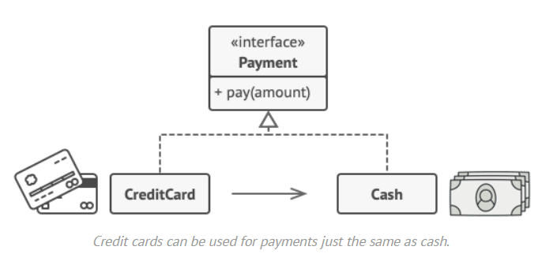

- Sơ đồ lớp Proxy Pattern:
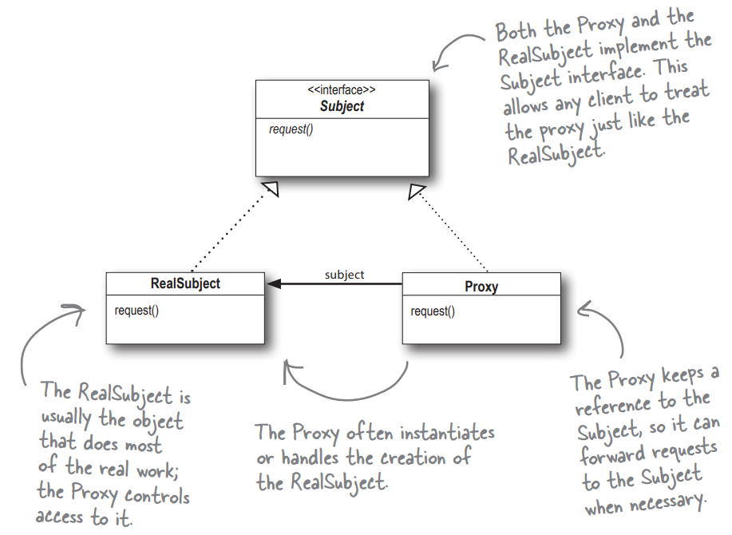
- Chúng ta có một Subject, cung cấp interface cho RealSubject và Proxy.
- Proxy giữ một tham chiếu đến RealSubject. Trong một số trường hợp, Proxy có thể chịu trách nhiệm tạo và hủy RealSubject. Client tương tác với RealSubject thông qua Proxy. Vì Proxy và RealSubject implements cùng một interface (Subject), Proxy có thể được thay thế ở bất kỳ nơi nào có thể sử dụng subject. Proxy cũng kiểm soát quyền truy cập vào RealSubject; điều khiển này có thể cần thiết nếu Subject đang chạy trên một máy từ xa, nếu Subject tốn kém để tạo theo một cách nào đó hoặc nếu quyền truy cập vào Subject cần được bảo vệ theo một cách nào đó.

2. Nhóm Design Pattern
- Có 3 nhóm Design Pattern phổ biến là:
+ Creational
+ Structural
+ Behavioural
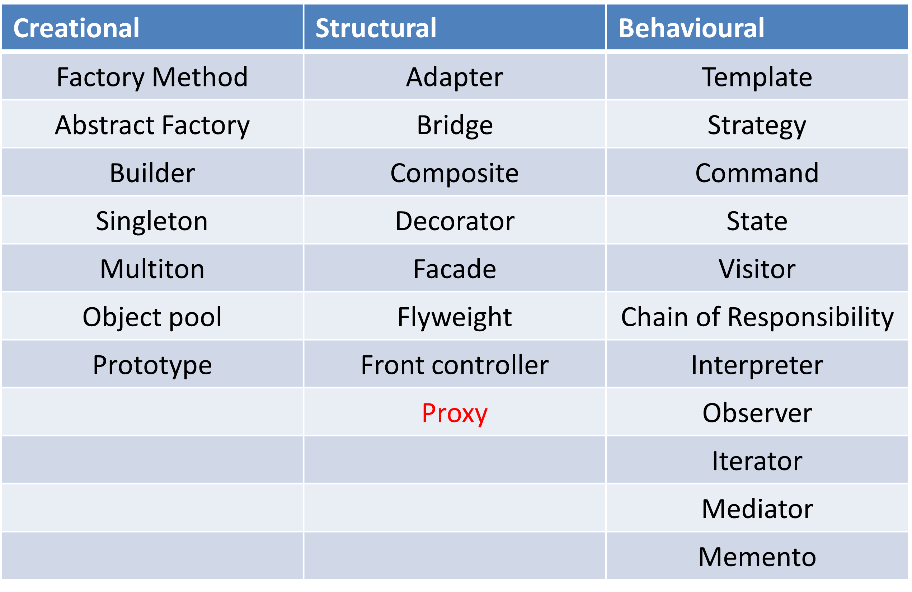
- Proxy Pattern thuộc nhóm Structural

II. CÁC BIẾN THỂ PROXY PATTERN

1. Các loại biến thể
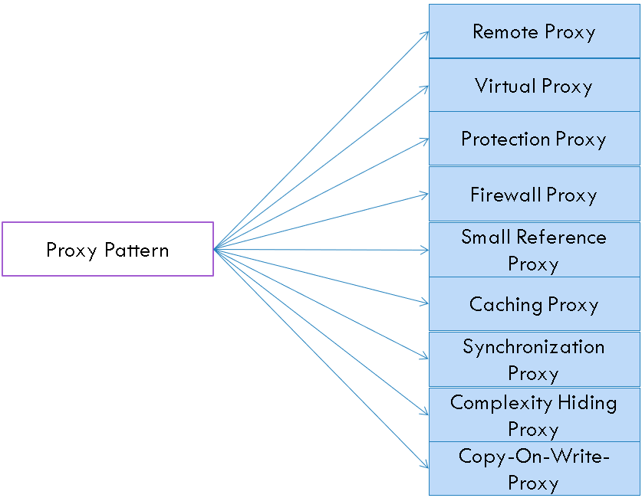
- Proxy Pattern có nhiều biến thể, đây là các biến thể thường gặp:

2. Các Proxy cơ bản của Proxy Pattern
- Có 3 loại Proxy cơ bản:
+ Remote Proxy
+ Virtual Proxy
+ Protection Proxy
- Remote Proxy
- Dùng để quản lý các tương tác giữa một client và một remote object ( object từ xa).
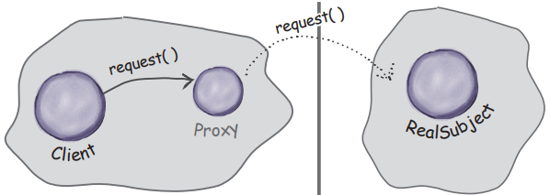
- Ở mô hình ví dụ này, proxy đại diện, thay thế cho một đối tượng thật ở một máy khác. Khi client gọi method request() trên proxy, method đó sẽ được gọi đến đối tượng thật thông qua đường truyền mạng. Đối tượng thật trả kết quả cho proxy, rồi proxy trả kết quả cho client.
- Virtual Proxy
- Dùng để kiểm soát quyền truy cập tới một object chưa được khởi tạo mà nó rất tốn tài nguyên để khởi tạo.

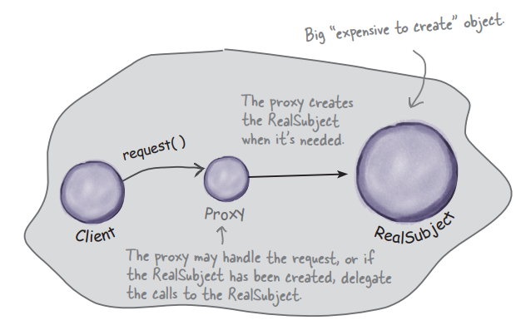
- Ở mô hình ví dụ này, proxy thay thế cho đối tượng thật mà nó rất tốn tài nguyên để khởi tạo. Khi cilent gọi method request() trên proxy, nếu đối tượng thật chưa được khỏi tạo, proxy sẽ khởi tạo nó và đồng thời hoạt động như một thế thân của nó cho tới khi đối tượng thật được khởi tạo hoàn tất. Sau đó, proxy chuyển tiếp. gọi method request() trên nó.
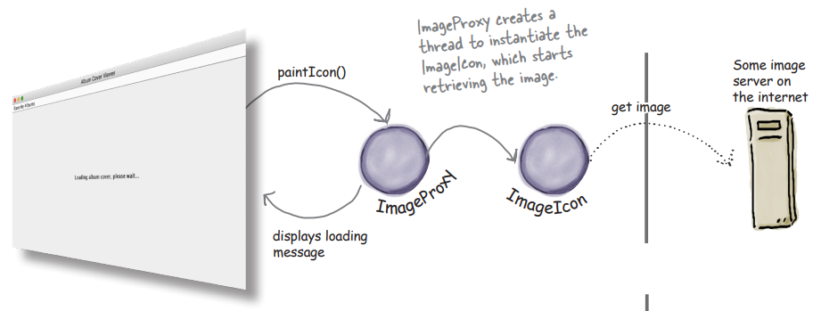
Ví dụ: ứng dụng lưu bìa CD ( chỉ lưu đường link của bìa CD, ảnh)

- Khi ta nhập đường link ảnh vào và chọn xem ảnh, method paintIcon() ( vẽ Icon) được gọi trên proxy. Vì chưa có đối tượng ảnh được tạo nên proxy sẽ tạo nó và đồng thời hiện thị “ đang tải hình ảnh vui lòng chờ “ cho tới khi đối tượng ảnh được tạo.
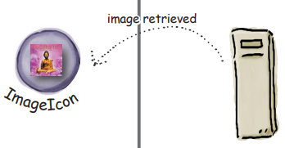
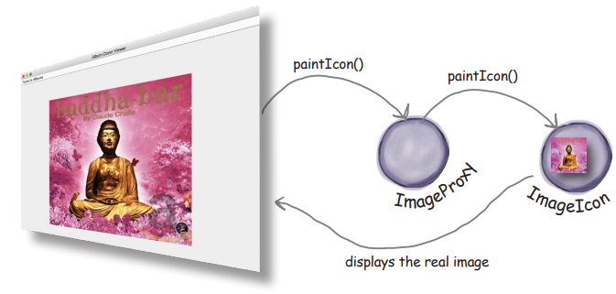
- Trong khoảng thời gian, đối tượng ảnh được tạo và tải ảnh từ internet về thì proxy thay thế nó nhưng không hiện thị ảnh mà hiện thị tin nhắn bảo người dùng đợi.

- Khi đối tượng ảnh đã được tạo và tải ảnh hoàn tất thì proxy chuyển tiếp method paintIcon() tới nó và nó hiện thị ảnh lên màn hình. Mô hình cài đặt của ví dụ này cũng giống như Remote Proxy là proxy và đối tượng thật cũng cùng implement một interface.

- Protection Proxy
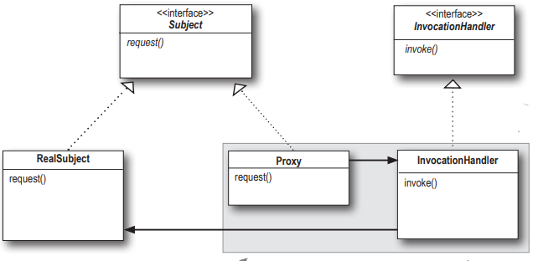
- Dùng để giới hạn quyền truy cập tới method của một object dựa trên người gọi nó.
- Ở ví dụ này, khi method request() được gọi trên proxy, proxy không chuyển tiếp message đến đối tượng thật mà chuyển đến InvocationHandler để kiểm tra xem cuộc gọi này có được chuyển tiếp hay là không dựa trên người gọi nó.
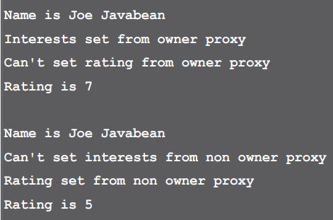

- Ví dụ ta có ứng dụng giúp mai mốt dễ dàng, ta có thể chỉnh sửa thông tin cá nhân của mình nhưng người khác không có quyền chỉnh sửa, ta không thể tự đánh giá chính mình nhưng người khác có thể.

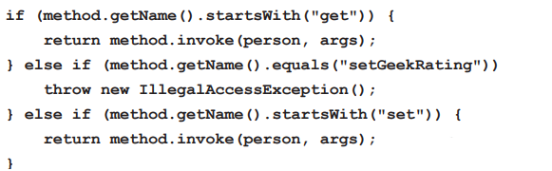

- Ở đây, ta sẽ sử dụng cách đó là kiểm tra tên method trên InvocationHandler, nếu như tên method đó là dùng để chỉnh sửa thông tin cá nhân của chính mình, thì InvocationHandler sẽ chuyển yêu cầu đến đối tượng thật, ngược lại thì nó sẽ thông báo rằng “bạn không thể làm điều này”. Tương tự với method đánh giá, nếu ta tự đánh giá chính mình thì cũng sẽ nhận được thông báo đó, ngược lại thì InvocationHandler sẽ chuyển yêu cầu đến đối tượng thật.

III. DYNAMIC PROXY CLASS
- Dynamic proxy class - lớp proxy động, hay gọi đơn giản là proxy class: là một lớp implement nhiều Interface khác nhau, tuy nhiên khác với bình thường, đó là các việc class này được tạo ra ở thời điểm runtime của chương trình.
- Dynamic proxy class là các class proxy do chương trình tạo ra khi chạy, không phải ta tự tạo một cách thủ công.
- Java hỗ trợ chúng ta tạo ra các dynamic proxy class như ví dụ sau:
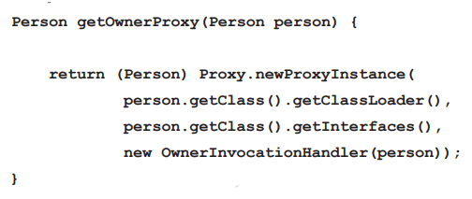
- Ta sử dụng Proxy.newProxyInstance() để bắt đầu tạo dynamic proxy class.
- Ta lần lượt truyền các đối số cho nó là: ClassLoader, Interface và một InvocationHandler.
- Với classLoader, Interface là của đối tượng thật. Chúng ta cần nó để định nghĩa, tạo một class proxy có quyền truy cập và có cùng public method với đối tượng thật.
- Sau đó ta ép kiểu nó về Interface chung của proxy và đối tượng thật là ta có thể sử dụng proxy như một đối tượng thật, proxy hoàn thành vai trò của nó là thay thế, kiểm soát quyền truy cập vào đối tượng thật.

IV. ƯU ĐIỂM VÀ NHƯỢC ĐIỂM CỦA PROXY PATTERN

Ưu điểm
- Có thể kiểm soát đối tượng dịch vụ mà không cần khách hàng biết về nó.
- Có thể quản lý vòng đời của đối tượng dịch vụ khi khách hàng không quan tâm đến nó.
- Proxy hoạt động ngay cả khi đối tượng dịch vụ chưa sẵn sàng hoặc không có sẵn.
- Nguyên tắc Mở / Đóng. Có thể giới thiệu proxy mới mà không cần thay đổi dịch vụ hoặc ứng dụng khách.
- Dễ nâng cấp, bảo trì

Nhược điểm
- Code có thể trở nên phức tạp hơn vì cần phải giới thiệu nhiều lớp mới.
- Phản hồi từ dịch vụ có thể bị trì hoãn.

V. KHI NÀO THÌ NÊN SỬ DỤNG PROXY PATTERN?
- Khi muốn bảo vệ quyền truy xuất vào các phương thức của object thực.
- Khi cần một số thao tác bổ sung trước khi thực hiện phương thức của object thực.
- Khi tạo đối tượng ban đầu là theo yêu cầu hoặc hệ thống yêu cầu sự chậm trễ khi tải một số tài nguyên nhất định (lazy loading).
- Khi có nhiều truy cập vào đối tượng có chi phí khởi tạo ban đầu lớn.
- Khi đối tượng gốc tồn tại trong môi trường từ xa (remote).
- Khi đối tượng gốc nằm trong một hệ thống cũ hoặc thư viện của bên thứ ba.
- Khi muốn theo dõi trạng thái và vòng đời đối tượng.

VI. SO SÁNH PROXY PATTERN VỚI CÁC MẪU KHÁC

1. Proxy và Decorator
- Proxy có cấu trúc tương tự như Decorator nhưng cả hai khác nhau về mục đích của chúng.
+ Decorator Pattern được sử dụng sẽ nhắm tới mục tiêu là có thể thêm tính năng động vào một đối tượng có trước.
+ Proxy Pattern cho phép ta tạo ra một đại diện cho một đối tượng khác, kiểm soát quyền truy cập.

2. Proxy và Adapter
- Adapter cung cấp một interface khác cho đối tượng được bao bọc.
- Proxy cung cấp cho đối tượng cùng một interface.

3. Proxy và Facade
- Facade tương tự như Proxy ở chỗ cả hai đều đệm một thực thể phức tạp và tự khởi tạo nó.
- Nhưng không giống như Facade, Proxy có interface giống với đối tượng dịch vụ của nó, điều này làm cho chúng có thể hoán đổi cho nhau.

VII. TỔNG QUAN
Tóm tắt về Proxy pattern:
- Mẫu Proxy cung cấp một đại diện cho một đối tượng để kiểm soát quyền truy cập của client vào đối tượng đó. Có một số cách nó có thể quản lý quyền truy cập đó.
- Một Remote Proxy quản lý sự tương tác giữa một client và một đối tượng từ xa (khác với vùng nhớ của client).
- Một Virtual Proxy kiểm soát quyền truy cập vào một đối tượng “đắt đỏ” để khởi tạo.
- Một Protected Proxy kiểm soát quyền truy cập vào các phương thức của một đối tượng dựa trên lời gọi phương thức (caller).
- Nhiều biến thể khác của Proxy Pattern tồn tại bao gồm proxy bộ nhớ đệm (caching proxies), proxy đồng bộ hóa (synchronization proxies), proxy tường lửa (firewall proxies), copy-on-write proxy, v.v.
- Proxy có cấu trúc tương tự như Decorator, nhưng cả hai khác nhau về mục đích của chúng.
- Decorator thêm hành vi vào đối tượng, trong khi Proxy kiểm soát quyền truy cập.
- Hỗ trợ tích hợp của Java dành cho Proxy có thể tạo một lớp dynamic proxy theo yêu cầu và gửi tất cả các lệnh gọi trên đó đến một trình xử lý (handler) mà bạn chọn.
- Giống như bất kỳ trình bao bọc nào (như Decorator…), proxy sẽ tăng số lượng lớp và đối tượng trong thiết kế của bạn.

VIII. NGUỒN TÀI LIỆU THAM KHẢO
- Tác giả: Eric Freeman và Elisabeth Robson (phát hành 12/2020), Head First Design Patterns, NXB: O'Reilly Media, Inc.
- Bài viết Proxy trên trang web “https://refactoring.guru/”.
- Bài viết “Hướng dẫn Java Design Pattern – Proxy” trên trang web “gpcoder.com” trang chia sẻ kiến thức lập trình java

